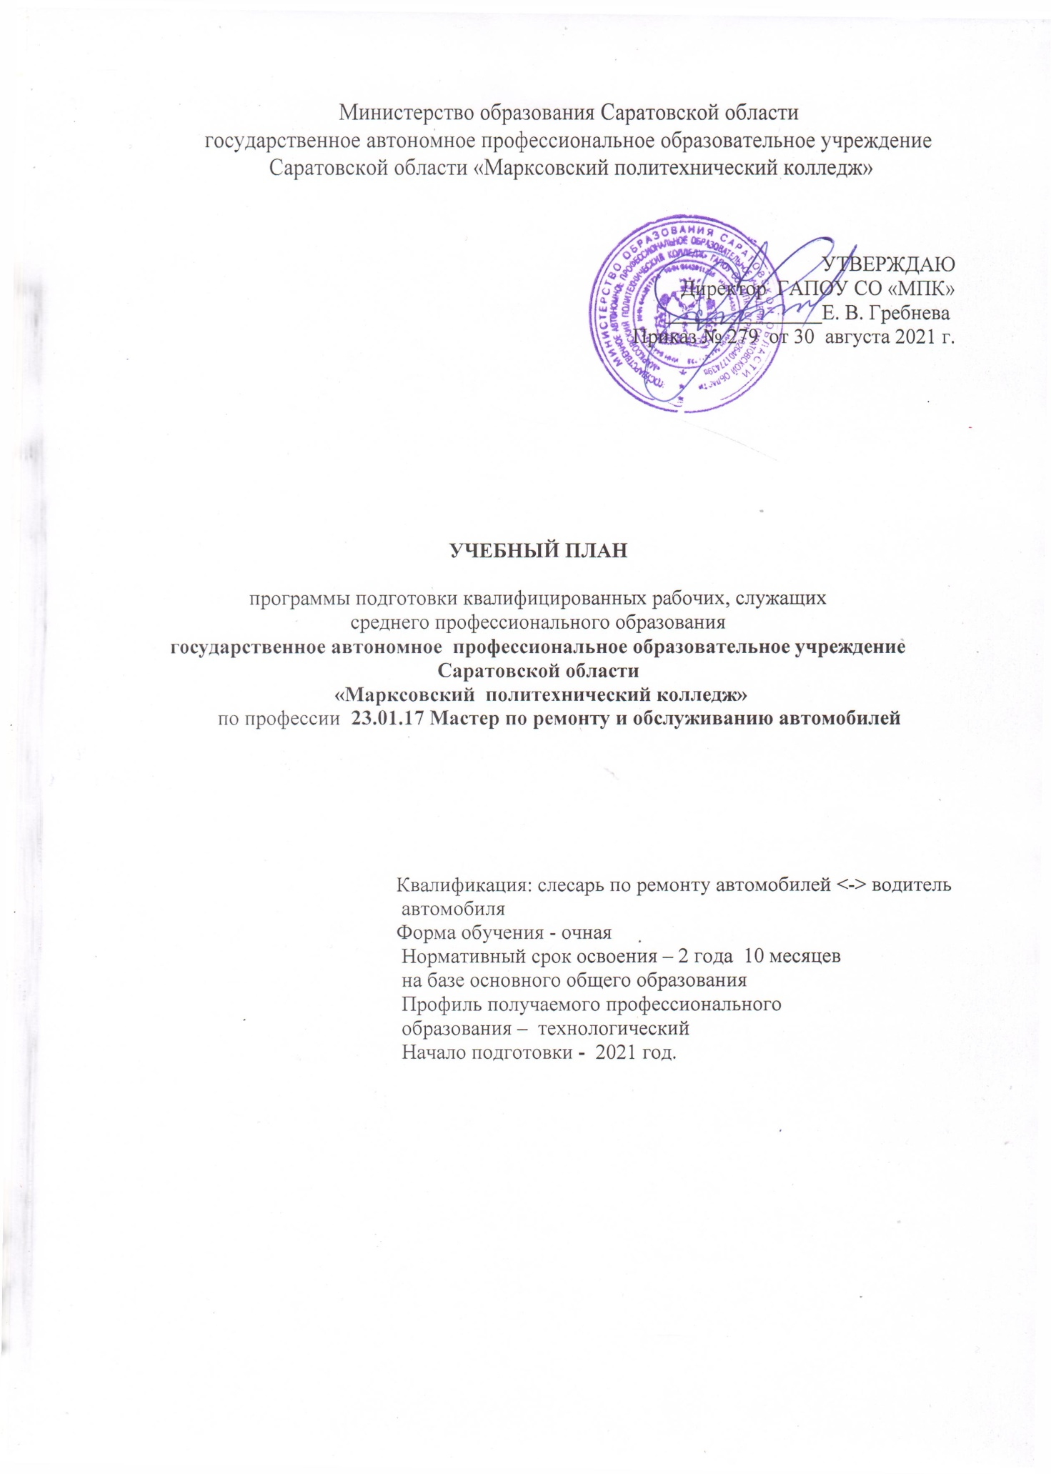

3.План учебного процесса по профессии 23.01.17 Мастер по ремонту и обслуживанию автомобилей

Индекс | Наименование учебных циклов, дисциплин, профессиональных модулей, МДК, практик | Формы промежуточной аттестации |  | Объем образовательной нагрузки | Учебная нагрузка обучающихся (час) |  |  |  |  |  |  |  | Распределение объема образовательной программы по курсам и семестрам (час.в семестр)
 |  |  |  |  | Самостоятельная учебная работа | Во взаимодействии с преподавателем |  |  |  |  |  | Промежуточная аттестация
 |  |  |  |  |  | Нагрузка на дисциплины  и МДК, час. |  |  |  | Практическая подготовка  (практика учебная и производственная) | Консультации | Промежуточная аттестация | 1 курс |  | 2 курс |  | 3 курс
Индекс |  | Зачеты | Экзамен | Объем образовательной нагрузки | Самостоятельная учебная работа | Всего учебных занятий | в т.ч. |  |  |  | Консультации | Промежуточная аттестация | 1  сем  16,5н | 2  сем  23,5н | 3  сем  16,5н | 4  сем  19,5н | 5  сем  8н | 6  сем  4н
 |  |  |  |  |  |  | Теоретическое обучение | Практическая подготовка | Курсовая работа(индивидуальный проект)
1 | 2 | 3 | 4 | 5 | 6 | 7 | 8 | 9 | 10 | 11 | 12 | 13 | 14 | 15 | 16 | 17 | 18 | 19
 | _{Общеобразовательный цикл} | ₁₀ | ₄ | ₂₀₅₂ |  | ₂₀₅₂ | ₁₃₅₄ | ₆₉₈ |  |  | ₃₆ | ₂₄ | ₄₈₂ | ₆₈₆ | ₄₁₈ | ₄₃₀ |  | ₃₆
_{ОУД. 00} | Общеобразовательные учебные дисциплины общие | ₄ | ₃ | ₁₁₉₁ |  | ₁₁₉₁ | ₇₃₅ | ₄₅₆ |  |  | ₃₀ | ₂₄ | ₃₂₁ | ₃₇₇ | ₂₁₂ | ₂₄₅ |  | ₃₆
_{ОУД. 01} | _{Русский язык} |  | _{-,Э} | ₁₁₄ |  | ₁₁₄ | ₁₀₂ | ₁₂ |  |  | ₆ | ₆ | ₂₂ | ₂₈ | ₂₀ | ₄₄
_{ОУД. 02} | _{Литература} | _{-,З} |  | ₁₇₁ |  | ₁₇₁ | ₁₄₁ | ₃₀ |  |  |  |  | ₄₆ | ₅₆ | ₂₄ | ₄₅
_{ОУД. 02} | _{Иностранный язык} |  | _{-,Э} | ₁₇₁ |  | ₁₇₁ |  | ₁₇₁ |  |  | ₆ | ₆ | ₃₄ | ₇₈ | ₂₈ | ₃₁
_{ОУД. 03} | _{Математика} |  | _{-,Э} | ₂₈₅ |  | ₂₈₅ | ₂₄₉ | ₃₆ |  |  | ₁₂ | ₆ | ₆₆ | ₆₆ | ₇₀ | ₈₃
_{ОУД .04} | _{История} | _{-,З} |  | ₁₇₁ |  | ₁₇₁ | ₁₇₁ |  |  |  |  |  | ₆₈ | ₄₈ | ₂₈ | ₂₇
_{ОУД .05} | _{Физическая культура} | _{-,З} |  | ₁₇₁ |  | ₁₇₁ |  | ₁₇₁ |  |  |  |  | ₅₁ | ₆₃ | ₄₂ | ₁₅
_{ОУД. 06} | Основы безопасности жизнедеятельности | _{-,З} |  | ₇₂ |  | ₇₂ | ₃₆ | ₃₆ |  |  |  |  | ₃₄ | ₃₈
_{ОУД.18} | _{Астрономия} | _{-,З} |  | ₃₆ |  | ₃₆ | ₃₆ |  |  |  |  |  |  |  |  |  |  | ₃₆
 | Общеобразовательные учебные дисциплины по выбору из обязательных предметных областей | ₃ | ₁ | ₅₉₈ |  | ₅₉₈ | ₄₂₂ | ₁₇₆ |  |  |  |  | ₁₃₇ | ₁₈₀ | ₁₄₆ | ₁₃₅
_{ОУД .07} | _{Информатика} | _{З} |  | ₁₆₂ |  | ₁₆₂ | ₉₂ | ₇₀ |  |  |  |  | ₅₇ | ₆₂ | ₄₃
_{ОУД. 08} | _{Физика} |  | _{-,Э} | ₂₁₆ |  | ₂₁₆ | ₁₅₄ | ₆₂ |  |  | ₆ | ₆ | ₃₄ | ₄₈ | ₅₃ | ₈₁
_{ОУД. 09} | _{Химия} | _{-,З} |  | ₁₈₄ |  | ₁₈₄ | ₁₄₀ | ₄₄ |  |  |  |  | ₄₆ | ₃₄ | ₅₀ | ₅₄
_{ОУД.19} | _{Родная литература} | _{-,З} |  | ₃₆ |  | ₃₆ | ₃₆ |  |  |  |  |  |  | ₃₆
 | Дополнительные дисциплины по выбору | ₃ | ₀ | ₂₆₃ |  | ₂₆₃ | ₁₉₇ | ₆₆ |  |  |  |  | ₂₄ | ₁₂₉ | ₆₀ | ₅₀
_{УД.01} | Деловое общение/Эффективное поведение  _{на рынке труда} | _{-, З} |  | ₄₂ |  | ₄₂ | ₃₂ | ₁₀ |  |  |  |  |  | ₄₂
_{УД.02} | _{Биология/Экология} | _{-,З} |  | ₁₄₀ |  | ₁₄₀ | ₁₂₀ | ₂₀ |  |  |  |  |  | ₆₆ | ₄₂ | ₃₂
_{УД.03} | Введение в профессию/Профессиональное самоопределение | _{-,З} |  | ₄₅ |  | ₄₅ | ₄₅ |  |  |  |  |  | ₂₄ | ₂₁
 | Выполнение индивидуального учебного проекта по выбору обучающегося |  |  | ₃₆ |  | ₃₆ |  | ₃₆ |  |  |  |  |  |  | ₁₈ | ₁₈
_{ОП.00} | Общепрофессиональный учебный цикл | ₃ | ₁ | ₁₈₀ |  | ₁₈₀ | ₆₂ | ₁₁₈ |  |  | ₁₂ | ₆ | ₃₂ | ₃₆ | ₃₆ | ₄₀ | ₃₆
_{ОП.01} | _{Электротехника} | _{З} |  | ₃₆ |  | ₃₆ | ₂₄ | ₁₂ |  |  |  |  |  |  | ₃₆
_{ОП.02} | _{Охрана труда} | _{-,З} |  | ₃₆ |  | ₃₆ | ₁₆ | ₂₀ |  |  |  |  |  | ₃₆
_{ОП.03} | _{Материаловедение} |  | _{Э} | ₃₂ |  | ₃₂ | ₁₀ | ₂₂ |  |  | ₁₂ | ₆ | ₃₂
_{ОП.04} | _{Безопасность жизнедеятельности} | _{З} |  | ₃₆ |  | ₃₆ | ₁₄ | ₂₂ |  |  |  |  |  |  |  |  | ₃₆
_{ОП.05} | _{Физическая культура} | _{-,З} |  | ₄₀ |  | ₄₀ |  | ₄₀ |  |  |  |  |  |  |  | ₄₀
_{П.00} | _{Профессиональный учебный цикл}
_{ПМ.00} | _{Профессиональные модули} | ₈ | _{4, 3Э(м)} | ₁₉₄₄ | ₇₀ | ₁₈₇₄ | ₆₃₀ | ₂₃₆ |  | ₁₀₀₈ | ₆₆ | ₄₂ | ₈₀ | ₁₂₄ | ₁₂₀ | ₃₃₀ | ₅₃₀ | ₆₉₀
_{ПМ.01} | Определение технического состояния систем, агрегатов, деталей и механизмов автомобиля | ₃ | _{2, 1Э(м)} | ₇₆₈ | ₂₀ | ₇₄₈ | ₂₉₀ | ₁₃₄ |  | ₃₂₄ | ₂₄ | ₁₈ | ₈₀ | ₁₂₄ | ₈₈ | ₂₄₀ | ₂₁₆
_{МДК.01.01} | Слесарное дело и технические измерения |  | _{Э} | ₁₁₂ |  | ₁₁₂ | ₅₀ | ₆₂ |  |  | ₁₂ | ₆ | ₈₀ | ₃₂
_{МДК.01.02} | _{Устройство автомобилей} |  | _{Э} | ₁₅₀ | ₂₀ | ₁₃₀ | ₁₀₈ | ₂₂ |  |  | ₁₂ | ₆ |  | ₉₂ | ₃₈
_{МДК.01.03} | Техническая диагностика автомобилей | _{-,З} |  | ₁₈₂ |  | ₁₈₂ | ₁₃₂ | ₅₀ |  |  |  |  |  |  | ₅₀ | ₁₃₂
_{УП.01} | _{Учебная практика}  Определение технического состояния систем, агрегатов, деталей и механизмов автомобиля | _{З} |  | ₁₄₄ |  | ₁₄₄ |  |  |  | ₁₄₄ |  |  |  |  |  | ₁₀₈ | ₃₆
_{ПП.01} | _{Производственная практика}  Определение технического состояния систем, агрегатов, деталей и механизмов автомобиля | _{З} | _{Эм} | ₁₈₀ |  | ₁₈₀ |  |  |  | ₁₈₀ |  | ₆ |  |  |  |  | ₁₈₀
_{ПМ.02} | Выполнение технического обслуживания автотранспорта согласно требованиям нормативно – технической документации | ₃ | _{1, 1Э(м)} | ₇₂₂ | ₂₀ | ₇₀₂ | ₂₀₀ | ₁₀₆ |  | ₃₉₆ | ₂₄ | ₁₂ |  |  | ₃₂ | ₉₀ | ₂₅₆ | ₃₂₄
_{МДК.02.01} | Техническое обслуживание автомобилей | _{З} |  | ₁₁₆ | ₂₀ | ₉₆ | ₃₂ | ₆₄ |  |  |  |  |  |  | ₃₂ | ₃₄ | ₃₀
_{МДК.02.02} | Теоретическая подготовка водителей автомобилей категории «В» |  | _{Э} | ₂₁₀ |  | ₂₁₀ | ₁₆₈ | ₄₂ |  |  | ₂₄ | ₆ |  |  |  | ₅₆ | ₁₅₄
_{УП.02} | _{Учебная практика}  Выполнение технического обслуживания автотранспорта согласно требованиям нормативно – технической документации | _{З} |  | ₂₁₆ |  | ₂₁₆ |  |  |  | ₂₁₆ |  |  |  |  |  |  | ₇₂ | ₁₄₄
_{ПП.02} | _{Производственная практика}  Выполнение технического обслуживания автотранспорта согласно требованиям нормативно – технической документации | _{З} | _{Эм} | ₁₈₀ |  | ₁₈₀ |  |  |  | ₁₈₀ |  | ₆ |  |  |  |  |  | ₁₈₀
_{ПМ.03} | Выполнение текущего ремонта различных типов автомобилей в соответствии с требованиями технологической документации | ₂ | _{1, 1Э(м)} | ₄₅₄ | ₃₀ | ₄₂₄ | ₁₀₀ | ₃₆ |  | ₂₈₈ | ₁₈₂ | ₁₂ |  |  |  |  | ₅₈ | ₃₆₆
_{МДК.03.01} | Текущий ремонт различных типов автомобилей |  | _{-,Э} | ₁₆₆ | ₃₀ | ₁₃₆ | ₁₀₀ | ₃₆ |  |  | ₁₈ | ₆ |  |  |  |  | ₅₈ | ₇₈
_{УП.03} | _{Учебная практика}  Выполнение текущего ремонта различных типов автомобилей в соответствии с требованиями технологической документации | _{-,З} |  | ₁₄₄ |  | ₁₄₄ |  |  |  | ₁₄₄ |  |  |  |  |  |  |  | ₁₄₄
_{ПП.03} | _{Производственная практика} | _{-,З} | _{Эм} | ₁₄₄ |  | ₁₄₄ |  |  |  | ₁₄₄ |  | ₆ |  |  |  |  |  | ₁₄₄
_{ПА} | _{Промежуточная аттестация} |  |  | ₁₈₀ |  | ₁₈₀ |  |  |  |  | ₁₀₈ | ₇₂ | ₁₈ | ₁₈ | ₁₈ | ₅₄ | ₃₆ | ₃₆
_{ГИА.00} | Государственная итоговая аттестация (демонстрационный экзамен) |  |  | ₇₂ |  | ₇₂ |  |  |  |  |  |  |  |  |  |  |  | ₇₂
 | _{Самостоятельная работа} |  |  |  |  |  |  |  |  |  |  |  |  |  | ₂₀ | ₁₀ | ₁₀ | ₃₀
 | _{ВСЕГО} | ₂₁ | _{9, 3Э(м)} | ₄₄₂₈ | ₇₀ | ₄₁₀₆ | ₂₀₀₆ | ₁₀₉₂ |  | ₁₀₀₈ | ₁₀₈ | ₇₂ | ₆₁₂ | ₈₆₄ | ₆₁₂ | ₈₆₄ | ₆₁₂ | ₈₆₄
Общее количество консультаций на группу 108 часов  Государственная (итоговая) аттестация: выпускная квалификационная работа в виде демонстрационного экзамена с 15.06.2024 по 28.06.2024 г. г. |  |  |  |  |  | _{ВСЕГО} | _{Дисциплин и МДК} |  |  |  |  |  | ₅₉₄ | ₈₄₆ | ₅₇₄ | ₆₉₂ | ₂₇₈ | ₁₁₄
 |  |  |  |  |  | _{ВСЕГО} | _{Учебной практики} |  |  |  |  |  |  |  |  | ₁₀₈ | ₁₀₈ | ₂₈₈
 |  |  |  |  |  | _{ВСЕГО} | _{Производственной практики} |  |  |  |  |  |  |  |  |  | ₁₈₀ | ₃₂₄
 |  |  |  |  |  | _{ВСЕГО} | _{Экзаменов} |  |  |  |  |  | ₁ | ₁ | ₁ | ₄ | ₂ | ₃
 |  |  |  |  |  | _{ВСЕГО} | _{Зачетов} |  |  |  |  |  |  | ₅ | ₂ | ₅ | ₄ | ₅

